Кафедра |  | Н2 |  | Программная инженерия и интеллектуальные системы
 |  | шифр |  | наименование кафедры, по которой выполняется работа
Дисциплина |  | Компьютерный практикум
 |  | наименование дисциплины

УЧЕБНО-ПРАКТИЧЕСКАЯ РАБОТА
№ 1
номер задания (при наличии)
Командная строка и особенности использования
набора компиляторов и утилит GCC
Вариант № 17

ОБУЧАЮЩИЙСЯ
группы |  |  |  |  |  | Н256Б
 |  | Яшигин И.А.
^{подпись} |  | ^{фамилия и инициалы}
дата сдачи
ПРОВЕРИЛ
ст. преподаватель каф. Н2
ученая степень, ученое звание, должность
подпись |  | фамилия и инициалы
Оценка / балльная оценка
дата проверки

1 Практическая работа № 1

1.1 Цель и постановка задачи
Цель работы: познакомиться с командной строкой и особенностями использования набора компиляторов и утилит GCC.
Практическая работа состоит из двух частей. Первая часть включает в себя три задания:
- написать программу № 1 в соответствии с вариантом при помощи любого текстового редактора;
- провести поэтапную компиляцию исходного текста написанной программы, разобраться в результатах, полученных на каждом этапе компиляции;
- провести оптимизацию кода написанной программы с помощью набора компиляторов GCC, пояснить внесенные для оптимизации кода изменения.
Вторая часть практической работы состоит из пяти заданий:
- написать программы № 2 и № 3 в соответствии с вариантом при помощи любого текстового редактора, функции для работы с массивом вынести в отдельные файлы (в одном файле ‒ для ввода/вывода массива, в другом – для обработки массива), в обеих программах должны использоваться одни и те же функции для ввода/вывода массивов, описанные в одном из этих файлов;
- провести раздельную компиляцию написанных файлов;
- скомпилировать обе программы, используя созданные объектные файлы; обе программы должны использовать один и тот же объектный файл с функциями для ввода/вывода массива;
- создать статическую библиотеку для ввода/вывода и обработки массива и продемонстрировать возможности по ее подключению.

1.2 Формулировка вариативной части работы
При выполнении компьютерного практикума был выбран вариант № 17, в который входят следующие три задачи:
1. Определить количество натуральных трехзначных чисел, сумма цифр которых равна заданному числу N.
2. Поменять местами первый и последний отрицательные элементы массива В (20).
3. Вставить число 10 после второго отрицательного элемента
массива А (15).

1.3 Часть 1

1.3.1 Текст программы № 1

#include <stdio.h>

int main()

{

int A = 0, B = 0;

printf("Enter natural A and B: ");

if (scanf("%d %d", &A, &B) != 2 || A <= 0 || B <= 0) {

printf("error\n");

return 1;

}

int limit = A * B;

int found = 0;

printf("Numbers divisible by both, less than %d:\n", limit);

for (int x = 1; x < limit; ++x) {

if (x % A == 0 && x % B == 0) {

printf("%d ", x);

found = 1;

}

}

if (!found)

printf("none");

printf("\n");

return 0;

}

1.3.2 Выполнение

Пораздельная компиляция:

После выполнения команды gcc -E program1.c -o program1.i создался файл program1.i (этап предпроцессирования)

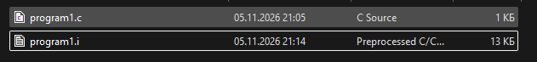

После выполнения команды gcc -S program1.c -o program1.s создался файл program1.s (Компиляция в ассемблере)

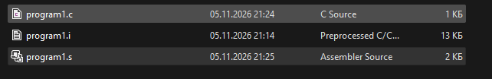

Содержание полученного файла:

.file "program1.c"

.text

.section .rdata,"dr"

.LC0:

.ascii "Enter natural A and B: \0"

.LC1:

.ascii "%d %d\0"

.LC2:

.ascii "error\0"

.align 8

.LC3:

.ascii "Numbers divisible by both, less than %d:\12\0"

.LC4:

.ascii "%d \0"

.LC5:

.ascii "none\0"

.text

.globl main

.def main; .scl 2; .type 32; .endef

.seh_proc main

main:

pushq %rbp

.seh_pushreg %rbp

movq %rsp, %rbp

.seh_setframe %rbp, 0

subq $64, %rsp

.seh_stackalloc 64

.seh_endprologue

call __main

movl $0, -16(%rbp)

movl $0, -20(%rbp)

leaq .LC0(%rip), %rax

movq %rax, %rcx

call printf

leaq -20(%rbp), %rdx

leaq -16(%rbp), %rax

leaq .LC1(%rip), %rcx

movq %rdx, %r8

movq %rax, %rdx

call scanf

cmpl $2, %eax

jne .L2

movl -16(%rbp), %eax

testl %eax, %eax

jle .L2

movl -20(%rbp), %eax

testl %eax, %eax

jg .L3

.L2:

leaq .LC2(%rip), %rax

movq %rax, %rcx

call puts

movl $1, %eax

jmp .L9

.L3:

movl -16(%rbp), %edx

movl -20(%rbp), %eax

imull %edx, %eax

movl %eax, -12(%rbp)

movl $0, -4(%rbp)

movl -12(%rbp), %eax

leaq .LC3(%rip), %rcx

movl %eax, %edx

call printf

movl $1, -8(%rbp)

jmp .L5

.L7:

movl -16(%rbp), %ecx

movl -8(%rbp), %eax

cltd

idivl %ecx

movl %edx, %ecx

movl %ecx, %eax

testl %eax, %eax

jne .L6

movl -20(%rbp), %ecx

movl -8(%rbp), %eax

cltd

idivl %ecx

movl %edx, %ecx

movl %ecx, %eax

testl %eax, %eax

jne .L6

movl -8(%rbp), %eax

leaq .LC4(%rip), %rcx

movl %eax, %edx

call printf

movl $1, -4(%rbp)

.L6:

addl $1, -8(%rbp)

.L5:

movl -8(%rbp), %eax

cmpl -12(%rbp), %eax

jl .L7

cmpl $0, -4(%rbp)

jne .L8

leaq .LC5(%rip), %rax

movq %rax, %rcx

call printf

.L8:

movl $10, %ecx

call putchar

movl $0, %eax

.L9:

addq $64, %rsp

popq %rbp

ret

.seh_endproc

.def __main; .scl 2; .type 32; .endef

.ident "GCC: (GNU) 16.2.0"

.def printf; .scl 2; .type 32; .endef

.def scanf; .scl 2; .type 32; .endef

.def puts; .scl 2; .type 32; .endef

.def putchar; .scl 2; .type 32; .endef

После выполнения команды gcc -c program1.c -o program1.o получаем файл program1.o (обьектный файл).

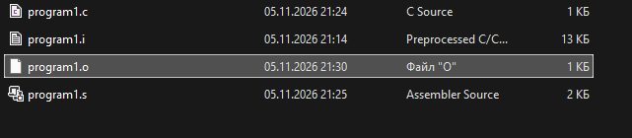

После выполнения команды gcc program1.o -o program1 получаем файл program1.exe (Исполняемый файл).

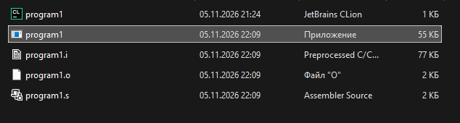

Протестируем работоспособность программы используя echo (вводимые данные) | исполняемый файл.exe:

echo 3 6 | program1.exe (оживаем 6 и 12).

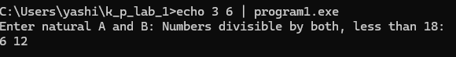

echo 3 5 | program1.exe (ожидаем что таких чисел нет).

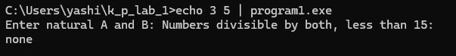

echo 3 -5 | program1.exe (ожидаем ошибку).

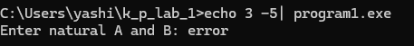

Оптимизация кода:

Применив команду gcc -S program1.c -o program1_O0.s мы получили файл program1_O0.s (ассемблерный код) с нулевым уровнем оптимизации.

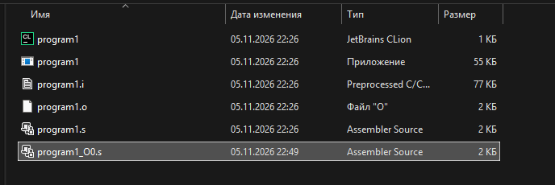

Применив команды -S -O1 program1.c -o program1_O1.s -S -O2 program1.c -o program1_O2.s -O3 program1.c -o program1_O3.s мы получили 3 файла program1_O1.s program1_O2.s program1_O3.s соответсвенно, все эти 3 файла отличаються друг от друга степенью и агресивностью попыток компилятора оптимизировать код, 01 – самый дешевый, 03 – более агрессивные попытки.

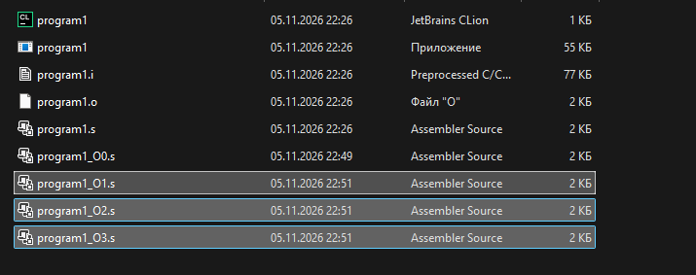

Если сравнивать каждый из оптимизированных вариантов с неоптимизированным, то можно сказать что вариант без оптимизации будет уступать любому из них

1.4 Часть 2

1.4.1 Текст программы № 2

Файл main2.c:

#include <stdio.h>

#include "io.h"

#include "proc2.h"

int main(void)

{

int A[30];

printf("Enter 30 integers for array A:\n");

input_array(A, 30);

print_array(A, 30);

process_array2(A, 30);

return 0;

}

Файл proc2.c:

#include <stdio.h>

#include "proc2.h"

void process_array2(const int *a, int n)

{

long long sum = 0;

int i, found;

for (i = 0; i < n; ++i) {

sum += a[i];

}

printf("Sum of elements = %lld\n", sum);

printf("Sum / 3 = %.2f\n", (double)sum / 3.0);

found = 0;

printf("Positions (1-based) of elements less than sum/3: ");

for (i = 0; i < n; ++i) {

if ((long long)a[i] * 3 < sum) {

printf("%d ", i + 1);

found = 1;

}

}

if (!found) {

printf("none");

}

printf("\n");

}

1.4.2 Текст программы № 3

Файл main3.c:

#include <stdio.h>

#include "io.h"

#include "proc3.h"

int main(void)

{

int M[15];

printf("Enter 15 integers for array M:\n");

input_array(M, 15);

print_array(M, 15);

process_array3(M, 15);

return 0;

}

Файл proc3.c:

#include <stdio.h>

#include "proc3.h"

void process_array3(const int *a, int n)

{

long long sum = 0;

int i;

for (i = 0; i < n; i += 2) {

if (a[i] % 2 == 0) {

sum += a[i];

}

}

printf("Sum of even elements at even indices (C indexing, from 0): %lld\n", sum);

}

1.4.3 Выполнение

Поочередно выполняем команды для создания обьектных файлов для каждого C-файла(gcc -c io.c -o io.o gcc -c proc2.c -o proc2.o gcc -c proc3.c -o proc3.o gcc -c main2.c -o main2.o gcc -c main3.c -o main3.o).
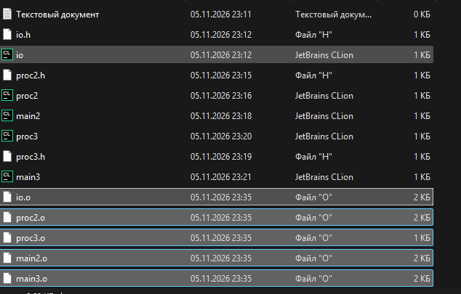

Линкуем обьектные файлы в исполняемый (обьектный файл io.o – общий) gcc -o prog2.exe main2.o io.o proc2.o gcc -o prog3.exe main3.o io.o proc3.o, после выполнения получаем 2 исполняемых файла.

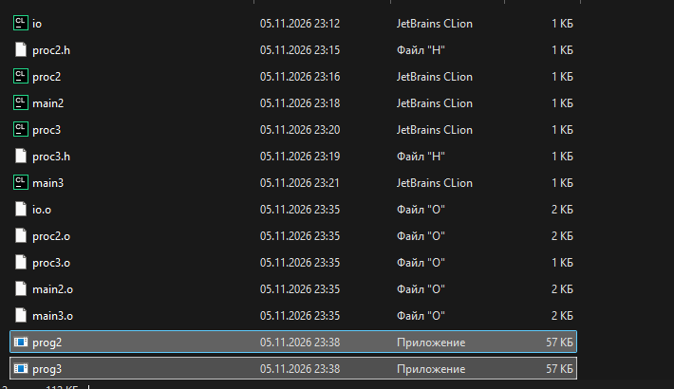

Продемонстрируем работу второй прогрмаммы:

Введем: echo 1000 1000 1000 1000 1000 1000 1000 1000 1000 1000 1000 1000 1000 1000 1000 1000 1000 1000 1000 1000 1000 1000 1000 1000 1000 1000 1000 1000 1000 -29000 | prog2.exe, ожидаемый результат: 30

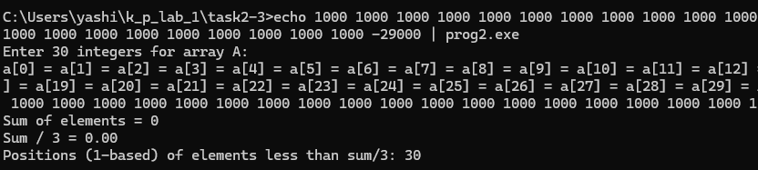

Продемонстрируем работу третьей прогрмаммы:

Введем echo 2 4 6 8 10 12 14 16 18 20 22 24 26 28 30 | prog3.exe, ожидаемый ответ: 128

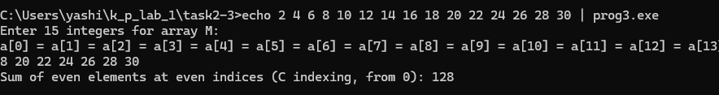

Выполнив команду ar rcs libarr.a io.o proc2.o proc3.o создаем статическую библиотеку

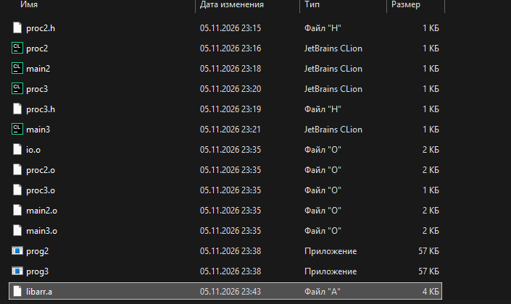

Подключаем полученную библиотеку, выполнив команды: gcc -o prog2_lib.exe main2.o -L. –larr gcc -o prog3_lib.exe main3.o -L. –larr, получим 2 новых исполняемых файла, которые по функционалу не будут отличаться от prog2.exe и prog3.exe, ведь они по сути собраны из одних и тех же .o файлов.



